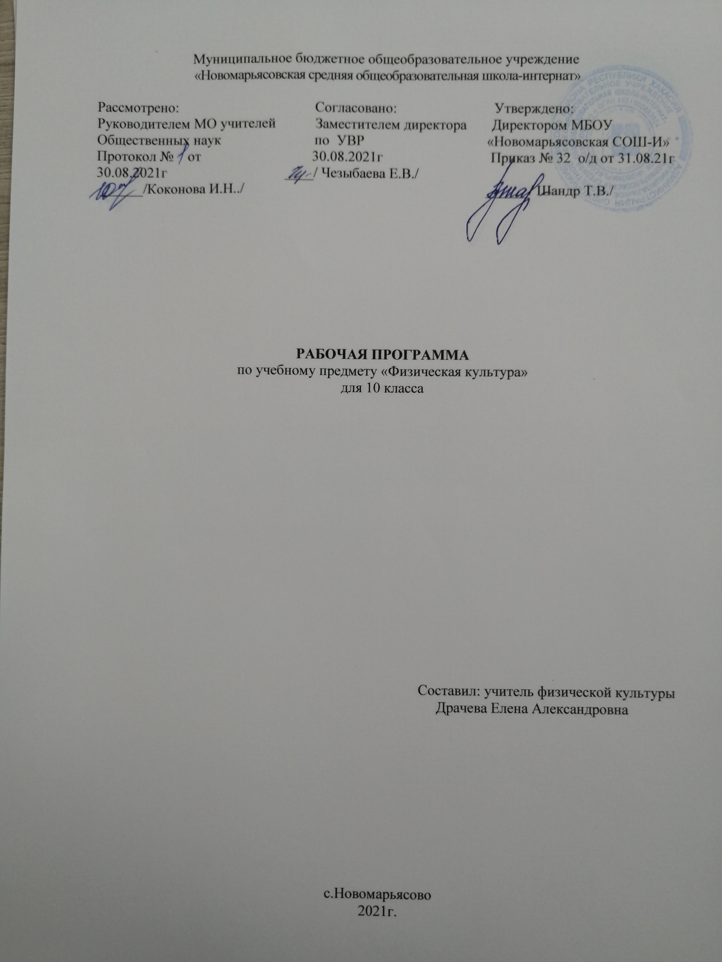

1. Пояснительная записка
Рабочая программа по физической культуре для учащихся 10 класса составлена на основе:
-федерального компонента государственного стандарта общего образования;
-учебного плана МБОУ «Новомарьясовская СОШ-И»;
- ООП ООО «Новмарьясовская СОШ – И» на 2021 – 2022 уч.год
-федерального перечня учебников, рекомендованных Министерством образования РХ к использованию в образовательном учреждении на 2021-2022 уч.год.
На уроках продолжается работа по выработке умений использовать средства физической культуры для укрепления состояния здоровья, противостояния стрессам, для отдыха и досуга. В тесной взаимосвязи с закреплением и совершенствованием двигательных навыков (техники и тактики) осуществляется работа по разностороннему развитию кондиционных (силовых, скоростно-силовых, выносливости, скоростных, гибкости) и координационных (быстроты перестроения и согласования двигательных действий, способностей к произвольному расслаблению мышц, вестибулярной устойчивости) способностей, а также сочетанию этих способностей.
Углубляется начатая на предыдущих ступенях работа по закреплению у юношей и девушек потребности к регулярным занятиям физическими упражнениями и избранным видом спорта, формированию у них адекватной самооценки. При этом делается акцент на воспитание таких нравственных и волевых качеств личности, как самосознание, мировоззрение, коллективизм, целеустремленность, выдержка, самообладание, а также на развитие психических процессов и обучение основам саморегуляции.
Целью физического воспитания в 10 классах является углубленное изучение, расширение и закрепление арсенала двигательных умений и навыков в занятии физической культурой и спортом, достижение более высокого уровня развития двигательных способностей, нравственных и волевых качеств.
Задачи физического воспитания направлено на:
-содействие гармоничному физическому воспитанию выработку умений использовать физические упражнения, гигиенические процедуры и условия внешней среды для укрепления состояния здоровья, противостояние стрессам.
-формирование личностных представлений о престижности высокого уровня здоровья и разносторонней физической подготовленности.
-расширение двигательного опыта посредством овладения новыми двигательными упражнениями и формирование умений применять их в различных ситуациях.
-формирование знаний о закономерностях двигательной активности, спортивной тренировки, значении занятий физической культурой для будущей трудовой деятельности, выполнении отцовства и материнства, службе в армии.
- формирование адекватной самооценки личности, нравственного самосознания, мировоззрения, коллективизма, развития целеустремленности, уверенности, выдержки и самообладания.
Предметом обучения физической культуре является двигательная активность человека с общеразвивающей направленностью. В процессе овладения этой деятельностью укрепляется здоровье, совершенствуются физические качества, осваиваются определенные двигательные действия, активно развиваются мышление, творчество и самостоятельность.
УМК:
1. Лях В.И., Физическая культура: учебник для учащихся 10-11 классов.- М.: Просвещение, 2014
2. Настольная книга учителя физической культуры/ под ред. Л.Б. Кофмана.-М.,2000
3. Физкультура : методика преподавания. Спортивные игры/ под ред. Э. Найминова.-М.,2001
4. Методика преподавания гимнастики в школе.- М.,2000
5. Лёгкая атлетика в школе/ под ред. Г.Х. Холодова, В.С. Кузнецова, Г.А. Колодницкого.-М.,1998
6. Урок в современной школе/ под ред. Г.А. Баландин, Н.Н. Назаров, Т.Н. Казаков.- М., 2004
7. Журнал «Физическая культура в школе» 1994-2009гг
В случае болезни учителя, курсовой переподготовки, поездках на семинары, больничного листа, уроки согласно рабочей программы, будет проводить другой учитель соответствующего профиля. Возможен вариант переноса тем уроков во внеурочное время (элективные учебные предметы, факультативы, консультации, предметные недели).В случае карантина, актированных дней возможно внесение изменений в график годового календарного учебного года по продлению учебного года, либо перенос каникулярных периодов в другое время.
Настоящая рабочая программа учитывает особенности класса, в котором будет осуществляться учебный процесс. В классе 6 человек. Дети физически здоровы. Работа направлена на развитие опорно – двигательного аппарата и мышечной системы
Согласно действующему базисному учебному плану рабочая программа для 10 класса предусматривает обучение в объеме 3 часа в неделю, 102 ч. в год 34 недели.

2. Планируемые результаты.
В соответствии с требованиями к результатам освоения основной образовательной программы основного общего образования Федерального государственного образовательного стандарта данная рабочая программа для 6 классов направлена на достижение учащимися личностных, метапредметных и предметных результатов по физической культуре.
Личностные результаты:
- формирование чувства гордости за свою Родину, формирование ценностей многонационального российского общества;
- формирование уважительного отношения к иному мнению, истории и культуре других народов;
- развитие мотивов учебной деятельности и формирование личностного смысла учения;
- развитие самостоятельности и личной ответственности за свои поступки на основе представлений о нравственных нормах, социальной справедливости и свободе;
- формирование эстетических потребностей, ценностей и чувств;
- развитие этических качеств, доброжелательности и эмоционально-нравственной отзывчивости, понимания и сопереживания чувствам других людей;
- знание истории физической культуры своего народа, своего края как части наследия народов России и человечества;
- развитие навыков сотрудничества со взрослыми и сверстниками, умения не создавать конфликтов и находить выходы из спорных ситуаций;
формирование установки на безопасный, здоровый образ жизни;
Личностные результаты отражаются в готовности обучающихся к саморазвитию индивидуальных свойств личности, которые приобретаются в процессе освоения учебного предмета « Физическая культура». Они включают в себя основы гражданской идентичности, сформированную мотивацию к обучению и познанию в сфере физической культуры, умения использовать ценности физической культуры для удовлетворения индивидуальных интересов и потребностей, достижения личностно значимых результатов в физическом совершенстве.
Метапредметные результаты:
- умение самостоятельно определять цели своего обучения, ставить и формулировать для себя новые задачи в учебе и познавательной деятельности, развивать мотивы и интересы своей познавательной деятельности;
- умение самостоятельно планировать пути достижения целей, в том числе альтернативные, осознанно выбирать наиболее эффективные способы решения учебных и познавательных задач;
- умение соотносить свои действия с планируемыми результатами, осуществлять контроль своей деятельности в процессе достижения результата, определять способы действий в рамках предложенных условий и требований, корректировать свои действия в соответствии с изменяющейся ситуацией;
- умение оценивать правильность выполнения учебной задачи, собственные возможности ее решения;
- владение основами самоконтроля, самооценки, принятия решений и осуществления осознанного выбора в учебной и познавательной деятельности;
- умения организовывать учебное сотрудничество и совместную деятельность с учителем и сверстниками;
- умение работать индивидуально и в группе: находить общее решение и разрешать конфликты на основе согласования позиций и учета интересов;
- умение формулировать, агрументировать и отстаивать свое мнение;
- умение осознанно использовать речевые средства в соответствии с задачей коммуникации, для выражения своих чувств, мыслей и потребностей, планирования и регуляции своей деятельности.
Предметные результаты:
В основной школе в соответствии с Федеральным государственным образовательным стандартом основного общего образования результаты изучения курса «Физическая культура» должны отражать:
- понимание роли и значения физической культуры в формировании личностных качеств, в активном включении в здоровый образ жизни, укреплении и сохранении индивидуального здоровья;
- овладение системой знаний о физическом совершенствовании человека, освоение умений отбирать физические упражнения и регулировать физические нагрузки для самостоятельных систематических занятий с различной функциональной направленностью (оздоровительной, тренировочной, коррекционной, рекреативной и лечебной) с учетом индивидуальных возможностей и особенностей организма, планировать содержание этих занятий, включать их в режим учебного дня и учебной недели;
- приобретение опыта организации самостоятельных систематических занятий физической культурой с соблюдением правил техники безопасности и профилактики травматизма; освоение умения оказывать первую медицинскую помощь при легких травмах; обогащение опыта совместной деятельности в организации и проведении занятий физической культурой, форм активного отдыха и досуга;
- расширение опыта организации и мониторинга физичского развития и физической подготовленности; формирование умения вести наблюдение за динамикой развития своих основных физических качеств: оценивать текущее состояние организма и определять тренирующее воздействие на него занятий физической культурой посредством использования стандартных физических нагрузок и фундаментальных проб, определять индивидуальные режимы физической нагрузки, контролировать направленность ее воздействия на организм во время самостоятельных занятий физическими упражнениями с разной целевой ориентацией;
- формирование умений выполнять комплексы общеразвивающих, оздоровительных и корригирующих упражнений, учитывающих индивидуальные способности и особенности, состояние здоровья и режим учебной деятельности; овладение основами технических действий, приемами и физическими упражнениями из базовых видов спорта, умением использовать их в разнообразных формах игровой и соревновательной деятельности; расширение двигательного опыта а счет упражнений, ориентированных на развитие основных физических качеств, повышение функциональных возможностей основных систем организма

3.Содержание программного материала.
2.1.Основы знаний о физической культуре:
-история физической культуры (возрождение олимпийских игр и олимпийского движения, история зарождения олимпийского движения в России (СССР) выдающиеся достижения отечественных спортсменов на олимпийских играх)
-организация проведения пеших туристических походов.
-основные понятия физической культуры.
-организация и планирование самостоятельных занятий.
-техническая подготовка, техника движения и её основные показатели.
-спортивная подготовка.
-физическая культура человека.
-проведение самостоятельных занятий по коррекции осанки и телосложения, восстановительный массаж.
-организация досуга средствами физической культуры.
-оценка эффективности занятий физкультурно-оздоровительной деятельностью.
2.2. Легкая атлетика:
-обучение и совершенствование техники бега на короткие и средние дистанции, техники выполнения прыжков в высоту и длину, метании малого мяча.
2.3. Гимнастика с элементами акробатики:
-обучение и совершенствование техники выполнения гимнастических и акробатических упражнений, выполнение гимнастических упражнений в связках, составление и выполнение не сложных комбинаций из одиночных не сложных гимнастических и акробатических упражнений.
-развитие силы, гибкости и улучшение осанки за счет гимнастических упражнений.
-обучение и совершенствование техники выполнения гимнастических упражнений на снарядах.
2.4. Кроссовая, лыжная подготовка:
-развитие выносливости, умение правильно распределить силы до дистанции
-освоение техники передвижений, порядок проведения соревнований, контрольное тестирование.
-воспитание волевых качеств.
2.5. Спортивные игры:
-обучение и совершенствование технико-тактическим действиям при игре волейбол и баскетбол
(овладение техникой передвижения, поворотов и стоек, ловли и передачи мяча, техникой ведения мяча, бросков по кольцу, передачи и приема мяча, нижней и верхней подачи.
- освоение тактики игры, взаимодействие с партнерами
-соревнования, их организация и проведение

4. Календарно – тематическое планирование
Номер урока | Дата проведения |  | Тема урока | Кол-во часов
 | По план | факти-чески
1 | 02.09 |  | Легкая атлетика.  Т.Б. на уроках физической культуры. Низкий старт | 16
2-3 | 03.09  07.09 |  | Спринтерский бег. Бег 30 метров | 2
4 | 09.09 |  | Спринтерский бег, бег по дистанции. | 1
5 | 10.09 |  | Бег 100 метров на результат. | 1
6 | 14.09 |  | Низкий старт, бег по дистанции. | 1
7 | 16.09 |  | Метание гранаты. Бег 300м | 1
8 | 17.09 |  | Бег 1000 м | 1
9 | 21.09 |  | Метание гранаты на дальность с разбега. | 1
10 | 23.09 |  | Прыжки в длину | 1
11-12 | 24.09-28.09 |  | Эстафетный бег. | 2
13 | 30.09 |  | Бег в чередовании с ходьбой. | 1
14 | 01.10 |  | Бег с преодолением препятствий. | 1
15 | 05.10 |  | Бег в равномерном темпе 3000м. | 1
16 | 07.10 |  | Баскетбол.  Перемещения в стойке. | 9  1
17 | 08.10 |  | Бросок в кольцо в движении. | 1
18 | 12.10 |  | Передача мяча в движении различными способами со сменой мест. | 1
19 | 14.10 |  | Бросок одной рукой от плеча. | 1
20 | 15.10 |  | Позиционное нападение. | 1
21 | 19.10 |  | Штрафной бросок. | 1
22 | 21.10 |  | Бросок мяча в движении при взаимодействии с партнером. | 1
23 | 22.10 |  | Передачи мяча одной и другой рукой. | 1
24 | 26.10 |  | Баскетбольные комбинации. | 1
25 | 28.10 |  | Гимнастика с элементами акробатики.  Т.Б. на уроках гимнастики. Строевые упражнения. | 15  1
26 | 29.10 |  | Строевые упражнения ,перестроения, кувырок вперед назад | 1
27 | 09.11 |  | Совершенствование стойки на лопатках | 1
28 | 11.11 |  | Совершенствование стойки на голове | 1
29-30 | 12.11  16.11 |  | Строевые упражнения. Акробатические комбинации | 2
31-32 | 18.11  19.11 |  | Акробатические комбинации. | 2
33-34 | 23.11  25.11 |  | Опорный прыжок через козла, через коня. | 2
35 | 26.11 |  | Упражнения на перекладине. | 1
36-37 | 30.11  02.12 |  | Выход силой (м), колесо, поднятие ног (д). | 2
38-39 | 03.12  07.12 |  | Акробатические комбинации. | 2
40 | 09.12 |  | Лыжная подготовка.  Передвижение в равномерном темпе 2-4км | 18  1
41 | 10.12 |  | Попеременный 2-х шажный ход | 1
42 | 14.12 |  | Попеременный 4-х шажный ход | 1
43-44 | 16.12  17.12 |  | Передвижение в равномерном темпе 3-4км | 2
45-46 | 21.12  23.12 |  | Одновременный 2-х шажный ход – техника, учет. | 2
47-48 | 24.12  11.01 |  | Совершенствование одновременного одношажного хода | 2
49-50 | 13.01  14.01 |  | Передвижение в равномерном темпе 3-4км | 2
51-52 | 18.01  20.01 |  | Коньковый ход – техника. | 2
53 | 21.01 |  | Прохождение дистанции 3 км на результат. | 1
54-55 | 25.01  27.01 |  | Горнолыжная техника | 2
56-57 | 28.01  01.02 |  | Передвижение в равномерном темпе 3-5км | 2
58 | 03.02 |  | Волейбол.  Стойки, подачи, передвижения. | 20  1
59-60 | 04.02  08.02 |  | Верхняя передача мяча в парах, тройках. | 2
61-62 | 10.02  11.02 |  | Нижняя прямая подача, прямой нападающий удар. | 2
63 | 15.02 |  | Нижняя прямая подача на точность по зонам и нижний прием мяча. | 1
64 | 17.02 |  | Прямой нападающий удар. Учебная игра. | 1
65 | 18.02 |  | Прямой нападающий удар из 3 зоны. | 1
66-67 | 22.02  24.02 |  | Индивидуальное и групповое блокирование. Учебная игра. | 2
68-69 | 25.02  01.03 |  | Нападающий удар . | 2
70 | 03.03 |  | Учебная игра. | 1
71 | 04.03 |  | Прием мяча от сетки. | 1
72 | 10.03 |  | Передача стоя спиной по направлению. | 1
73 | 11.03 |  | Передача над собой во встречных колоннах. | 1
74 | 15.03 |  | Учебная игра. | 1
75 | 17.03 |  | Нападающий удар в тройках. | 1
76 | 18.03 |  | Верхняя прямая подача | 1
78 | 22.03 |  | Учебная игра. | 1
79 | 24.03 |  | Баскетбол.  Ведение мяча с изменением скорости движения. | 4  1
80 | 25.03 |  | Ведение мяча с изменением направления движения. | 1
81 | 05.04 |  | Бросок в кольцо с 6-ти метровой зоны. | 1
82 | 07.04 |  | Учебная игра по правилам. | 1
83-  84 | 08.04  12.04 |  | Легкая атлетика  Спринтерский бег. Бег 30 метров | 15  2
85 | 14.04 |  | Спринтерский бег, бег по дистанции | 1
86 | 15.04 |  | Бег 60 метров на результат. | 1
87-88 | 19.04  21.04 |  | Метание гранаты на дальность с разбега. | 2
89 | 22.04 |  | Бег 1000 м | 1
90-91 | 26.04  28.04 |  | Прыжки в длину | 2
92-93 | 29.04  03.05 |  | Эстафетный бег. | 2
94 | 05.05 |  | Кроссовая подготовка. | 1
95 | 06.05 |  | Бег 100 метров на результат | 1
96 | 10.05 |  | Кроссовая подготовка. Бег 300м | 1
97 | 12.05 |  | Бег в равномерном темпе 3000м. | 1
98 | 13.05 |  | Бег в равномерном темпе 3000м. | 1
99 | 17.05 |  | Бег с преодолением препятствий. | 1
100 | 19.05 |  | Бег с преодолением препятствий. | 1
101 | 20.05 |  | Бег в равномерном темпе, прыжки. | 1
102 | 24.05 |  | Спортивная игра. | 1
103 | 26.05 |  | Спортивная игра. | 1
104 | 27.05 |  | Спортивная игра. | 1

